Перспективное планирование по знакомству детей с профессией, старшая группа №9 «Светлячок».

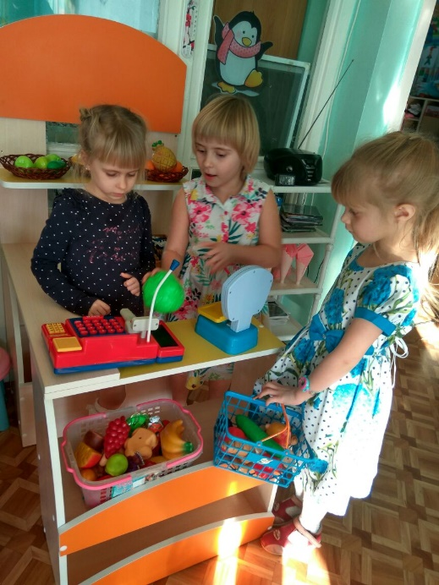
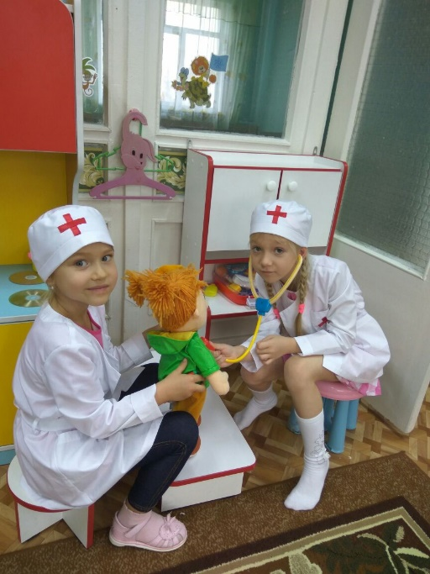

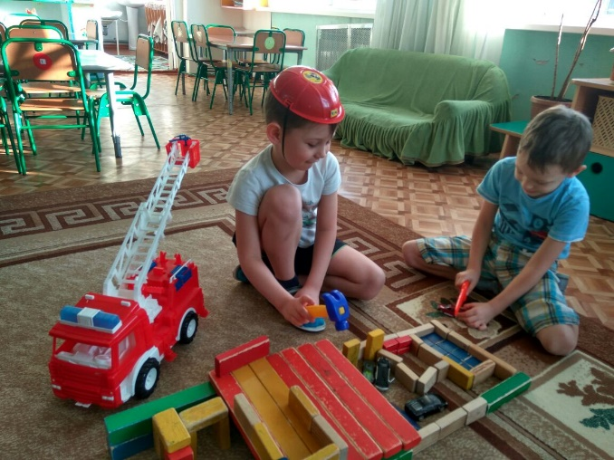

Воспитатель:
Дружинина А.В.
МАДОУ «Центр развития ребёнка-д/с№137»

2018 г.

Перспективное планирование по знакомству детей с профессией, старшая группа №9 «Светлячок».
Воспитатель: Дружинина А.В.
МАДОУ «Центр развития ребёнка-д/с№137»
Месяц | Обогащение жизненного опыта | Приобщение к жизненной литературе | Игровая деятельность
Сентябрь | Беседа на тему: «День работников сельского хозяйства»  Цель:  Продолжать знакомить детей с работниками сельского хозяйства. Познакомить детей с важной профессией- агроном, ветеринар, дать элементарные понятия о значимости людей этих профессий.  Физкультминутка:  Во дворе растёт подсолнух,  Утром тянется он к солнцу  Рядом с ним, второй похожий,  К солнцу тянется он тоже.  Вертим ручками по кругу.  Не задень случайно друга!  Несколько кругов вперёд,  А потом наоборот.  Отдохнули мы чудесно.  И пора нам сесть на место. | В. Крупин «Отцовское поле».  Я.Тайц «Послушный дождик». | С/р игра «больница для животных»  «Магазин овощей и фруктов»
Октябрь | ООД на тему: «Знакомство детей с профессией врача»  Цель:  Рассказать детям о профессии врача, о важности и значимости их труда. Рассказать о личностных и деловых качествах врача.  Физкультминутка:  Чтоб головка не болела,  Ей вращаем вправо-влево.  А теперь руками крутим-  И для них разминка будет.  Тянем наши ручки к небу,  В стороны разводим.  Повороты вправо-влево,  Плавно производим.  Наклоняемся легко,  Достаём руками пол.  Потянули плечи, спинки.  А теперь конец разминке. | И.Туричин «Человек заболел» | С/р игра «Звонок в скорую помощь»  Цель : закреплять знания о работе скорой помощи, учить вести диалог, оборудовать игровое пространство.  С/р игра «Скорая помощь».  Цель: закреплять знания о функциях выездных бригад «скорой помощи», видах санитарной техники. Учить быстро ориентироваться в предложенных ситуациях.  С/р игра  «Поликлиника»
Ноябрь | О.О.Д. на тему: «В гостях у художника»  Цель:  Формировать представления об общественной значимости труда художника, его необходимости, показать, что продукты его труда отражают чувства, личностные качества, интересы.  Экскурсия в картинную галерею.  Цель : знакомить с работами художников.  Физкультминутка:  Мы сегодня рисовали,  Наши пальчики устали.  Пусть немного отдохнут  Снова рисовать начнут.  Дружно локти отведём  Снова рисовать начнём.  Мы сегодня рисовали  Наши пальчики устали,  Наши пальчики встряхнём,  Рисовать опять начнём. | В. Маяковский «Кем быть?». | Дидактические игры и упражнения:  «Что забыл нарисовать художник?».  «Мы-художники-модельеры».
Декабрь | Экскурсия в театр.  Цель:  Познакомить детей с творческой профессией актёра театра, местом его работы. Расширять представления об особенностях профессии актёра, образах, создаваемых на сцене, жизни за кулисами,  Воспитывать уважение к людям данной профессии, любовь к театру, желание посещать спектакли.  Физкультминутка:  Вышел клоун на арену,  Поклонился всем со сцены,  Вправо, влево и вперёд…  Поклонился всем как мог. | С.Баруздин «Забракованный мишка»  А.Раским «Как папа укрощал собачку» | Творческое задание «Пишем сценарий».  С/р игра «Поход в  театр»  «Драматизация сказок»
Январь  Февраль | О.О.Д на тему: «Транспорт»  Цель:  Уточнять и закреплять знания детей о транспорте (наземный, воздушный, водный, подземный), профессиях людей, которые работают на транспорте.  Физкультминутка:  Едем, едем на машине,  Нажимаем на педаль,  Газ включаем, выключаем,  Смотрим пристально мы вдаль.  Дворники считают капли,  Вправо, влево. Чистота!  Волосы ерошит ветер.  Мы шофёры-хоть куда! | В. Маяковский «Эта книжечка моя про моря и про меня»  М.Коршунов «Едет, спешит мальчик»  М.Ильин, Е.Сегал «Машины на нашей улице»  Б. Житков «Что я видел». (Железная дорога)  А.Некрасов «Маяк» | С/р игры:  «Отправляемся путешествовать»,  «Военный корабль».
Февралььь | ООД. Беседа на тему: «Военнослужащий»  Цель:  Продолжать знакомить детей с понятием «военнослужащий, родами войск, особенностями службы в них, военной формой, армейскими званиями, формировать познавательный интерес к профессии военного, желание быть похожими на героев-военных.  Физкультминутка:  Оловянный солдатик стойкий,  На одной ноге постой-ка,  Если ты солдатик стойкий.  Ногу левую –к груди,  Да смотри-не упади!  А теперь постой на левой,  Если та солдатик смелый. | Л. Кассиль «Про нашу пехоту»  З.Александрова «Дозор» | С/Р игра «Пехотинцы»  Проведение тренировок и учений, организация марш-бросков, ведение боя с использованием оружия…
Март | ООД на тему: «Повар и кулинар»  Цель:  Познакомить с историей возникновения способов приготовления пищи, расширять знания о профессии повара и кулинара, специфики их работы.  Физкультминутка «Поварята»  Мы –ребята-поварята  Маме любим помогать.  И сейчас на нашу кухню  Будем весело шагать.  Мы длиннющие спагетти  В магазине прикупили.  В кипяток их опустили  И немного поварили,  А потом на вилку быстро  Мы спагетти накрутили.  Сверху кетчупом полили,  Да и в рот их положили. | Сказка  «Разговор посуды» | Д/ И «Поварята»,  «Что получается из продуктов?»,  «Электроприборы на кухне».  Игра на развитие воображения «Выпекаем торт для мамы».  С/р игра «Кафе»  Цель: закреплять знания о профессии повара, назначении кафе, развивать умение строить сюжет игры, вести игровой диалог. Развивать воображение, коммуникативные способности.
Апрель | ООД. на тему «Строители», «Архитектор»  Цель: Дать детям представления о строительных профессиях, о том, какие профессии необходимы для постройки домов. Пополнять знания о конструкциях домов,  Воспитывать уважение к человеку труда, развивать речь детей.  Физкультминутка:  «Строим дом»  Молотками мы стучим,  Строить новый дом хотим,  Кто в доме будет жить?  С нами кто будет дружить?  Девочки и мальчики,  Маленькие пальчики | С.Баруздин «Кто построил этот дом?» | Д/и «Дома разных народов»  Цель:  Продолжать давать представление об особенностях строительства домов на юге, севере и центральной части России, зависимости конструкции дома от климата, условий жизни.  «Кому, что нужно?»  Цель: Закреплять умение соотносить орудия труда с профессией людей.  «Подбери глагол»  Цель:  Закреплять представления о действиях, совершаемых строителями.  Творческие игры «Путешествие по городу»,  «Стройка», «Строим замок».
Май | Беседа: на тему «Учитель»  Цель:  Продолжать знакомить детей с профессией учитель, о его профессиональных и личностных качествах. Воспитывать уважение к этой профессии, желание учиться, взаимодействовать с учителем.  Физкультминутка  Раз-подняться, потянуться.  Два-согнуться, разогнуться.  Три-в ладоши три хлопка,  Головою три кивка.  На четыре-руки шире.  Пять-руками помахать,  Шесть-за парту тихо сесть. | В. Сухомлинский «Я хочу сказать своё слово».  З. Александрова  «В школу»  Л. Воронкова «Подружки идут в школу»  А.Алексин «Первый день» | С/р игра «Школа»

Используемая литература:
- Е.А.Алябьева «Поиграем в профессии»
- Т.В.Потапова «Беседы с дошкольниками о профессиях»
- В.И.Ковалько « Азбука» физкультминуток.

